«Формирование навыков здорового образа жизни у дошкольников»
2 младшая группа «Звездочка»
Воспитатель Живайкина С.В.

Главная задача дошкольного учреждения является создание условий, которые способствуют формированию и укреплению здоровья детей. Средством реализации этой задачи является формирование культуры здорового образа жизни. Для этого все мероприятия оздоровительно – педагогического характера должны быть систематичными и комплексными. Но самое главное должен соблюдаться главный принцип, выдвинутый великим врачом древности Гиппократом: «Не навреди».
Воспитывать и оздоравливать, можно средствами физического воспитания. Но физическое воспитание это не только занятия физкультурой – это целый ряд организации двигательной деятельности: утренняя гимнастика, подвижные игры, гимнастика после сна, дыхательная гимнастика, физкультминутки, пальчиковая гимнастика, лечебная гимнастика, туризм
Утренняя гимнастика способствует подготовить организм к дневному бодрствованию. Дисциплинирует, помогает выработать собранность, умение преодолевать лень.
В утренние часы проведение точечного массажа. Проводится в преддверии эпидемий, в осенний и весенний периоды в любое время дня. Проводится строго по специальной методике. Рекомендуется детям с частыми простудными заболеваниями и болезнями органов дыхания. Например, для предупреждения гриппа проводите массаж 3 раза в день. Кончиком указательного или среднего пальца надавите на кожу между большим и указательным пальцем другой руки до появления незначительной боли. Затем сделать девять вращательных движений по часовой стрелке и девять движений- против. Продолжительность воздействия на каждую точку должна быть не менее 3-5 секунд. Игровые упражнения «Носик балуется», «Погреем носик» помогают при насморке. «Носик балуется». На вдохе ребенок оказывает сопротивление воздуху, надавливая большим и указательным пальцами одной руки на крылья носа. «Погреем носик». Ребенок располагает на переносице указательные пальцы и выполняет ими движение к крыльям носа, затем вверх и обратно. Таким образом, делается как бы растирание.
Дошкольный возраст – период формирования осанки. Осанка в этом возрасте неустойчива, легко нарушается под влиянием неправильного положения тела. Главная задача воспитателя воспитывать у детей умение правильно сидеть и стоять. Поэтому здесь на помощь придут специальные тренировочные упражнения, которые способствуют воспитанию правильной ходьбы, развития чувство равновесия, координации движений. С этой целью в своей практике используем ряд упражнений для профилактики правильной осанки, включая их в утреннюю гимнастику, в бодрящую гимнастику после сна, в индивидуальную работу с детьми.
Одним из видов здровьесберегающих технологий это дыхательная гимнастика по методике Стрельниковой. Она очень результативна и является мощным фактором оздоровления детей. Мы используем ее на занятиях, при проведении подвижных игр, включаем в бодрящую гимнастику после сна. Она очень хорошо запоминается и выполняется. «Пошмыгав носом» в середине занятия, у детей повышается работоспособность и настроение. Полезно выполнять эти упражнения на свежем воздухе. В любом режимном моменте можно выполнить такие игровые упражнения: «Ладошки», «Насос», «Кошка», Большой маятник» и т. д.
Ежедневно необходимо проводить закаливание. Закаливание – важный элемент здорового образа жизни. Дети, которых закаливают, меньше болеют. Закаливающие процедуры необходимо начинать, когда ребенок здоров, учитывать индивидуальную переносимость. Регулярные прогулки на свежем воздухе, солнечные и воздушные ванны, закаливание водой, походы, водные процедуры, бассейн имеют огромное значение для здоровья детей. В практике педагогов применяются также нетрадиционные методы закаливания, к которым можно отнести хождение босиком. Это хорошее средство укрепления сводов стопы и ее связок.
Пальчиковая гимнастика находит широкое применение в практической работе воспитателя. Она служит основой развития мелкой моторики. В основном проводятся утром, на занятиях и в вечерние часы. Игры подбираются с учетом возраста детей. Они должны, доступны по содержанию и воспроизведению. Это когда пальчики выполняют различные действия в соответствии с текстом. Ребенок при этом не только развивается, но и получает удовольствие. С детьми можно проводить такие упражнения как катание массажного мячика, деревянных палочек между ладошками,, шариков.
В процессе физического воспитания детей дошкольного возраста подвижной игре принадлежит ведущая роль. В процессе игры двигательная активность детей вызывает деятельное состояние всего организма, усиливает процессы обмена, повышает жизненный тонус.
Подвижные и спортивные игры проводятся как на занятиях, так и на прогулке и в группе. Игры подбираются в соответствии с возрастом ребенка, местом и временем ее проведения.

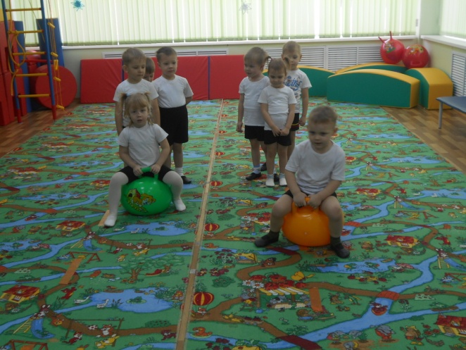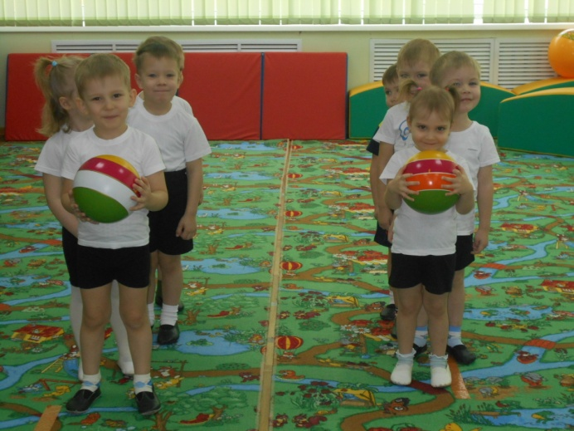
В системе физкультурно-оздоровительной работы дошкольного учреждения прочное место занимают физкультурные праздники, досуги, дни здоровья, которые зарекомендовали себя как наиболее приемлемая и эффективная форма активного отдыха детей, которые способствуют оздоровлению организма дошкольника
Для сохранения здоровья ребенка, важно объединить усилия родителей и педагогов, создать условия детей для приобщения к традиционным ценностям здорового образа жизни, формирование привычки заботиться о своем здоровье.

